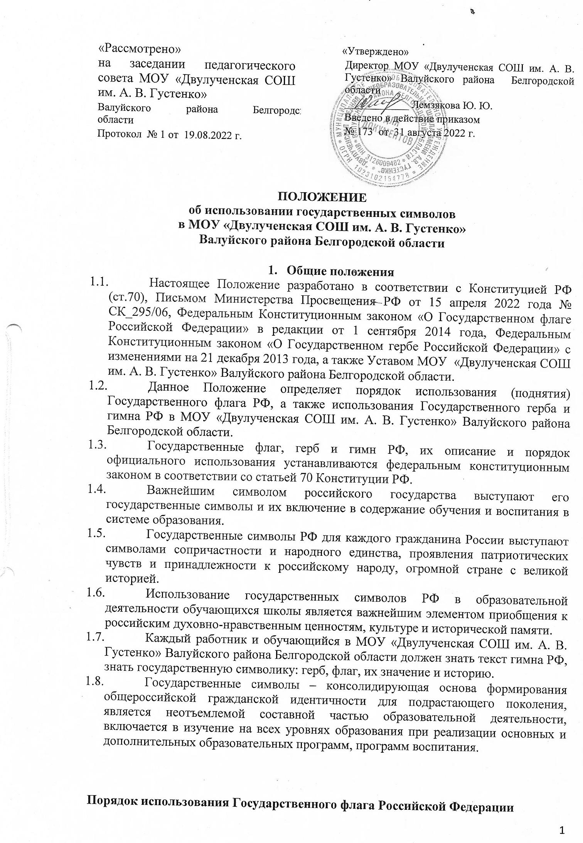

**Порядок использования Государственного флага Российской Федерации**

* 1. Государственный флаг РФ представляет собой прямоугольное полотнище из трех равновеликих горизонтальных полос: верхней – белого, средней – синего и нижней – красного цвета. Отношение ширины флага к его длине 2:3.
  2. Государственный флаг РФ поднимается (устанавливается) во время официальных церемоний и других торжественных мероприятий, проводимых федеральными органами государственной власти, органами государственной власти субъектов РФ и органами местного самоуправления.
  3. При одновременном подъеме (размещении) Государственного флага РФ и флага субъекта РФ, муниципального образования Государственный флаг РФ располагается с левой стороны от другого флага, если стоять к ним лицом; при одновременном подъеме (размещении) нечетного числа флагов Государственный флаг РФ располагается в центре, а при подъеме (размещении) четного числа флагов (но более двух) – левее центра.
  4. При одновременном подъеме (размещении) Государственного флага РФ и других флагов размер флага субъекта РФ, образовательной организации не может превышать размер Государственного флага РФ, а высота подъема Государственного флага РФ не может быть меньше высоты подъема других флагов.
  5. В МОУ«Двулученская СОШ им. А. В. Густенко» Валуйского района Белгородской области рекомендуется еженедельное поднятие (спуск) Государственного флага РФ. Поднятие, как правило, осуществляется в начале учебной недели, спуск – в конце учебной недели.
  6. Государственный флаг РФ также может быть поднят (установлен) во время торжественных мероприятий, проводимых школой.
  7. Выносить Государственный флаг РФ рекомендуется образовательным организациям при проведении торжественных, организационных, конкурсных, в том числе финальных этапов мероприятий (линейки, пятиминутки, собрания, акции, флешмобы и др.). Вынос Государственного флага РФ сопровождается исполнением Государственного гимна РФ (краткой или полной версии).
  8. Поднятие (спуск) Государственного флага РФ в образовательных организациях поручается лучшим обучающимся, добившимся выдающихся результатов в образовательной, научной, спортивной, творческой и иной деятельности, а также педагогическим работникам школы, и в исключительных случаях – родителям (законным представителям) обучающихся.
  9. Подъем Государственного флага осуществляется по команде директора   
     МОУ «Двулученская СОШ им. А. В. Густенко» Валуйского района Белгородской области или ведущего мероприятия при построении обучающихся и администрации школы в соответствии с Регламентом изложенным в Приложении 1 к настоящему Положению об использовании государственной символики в школе.
  10. В дни траура в верхней части древка Государственного флага РФ крепится черная лента, длина которой равна длине полотнища флага. Государственный флаг РФ, поднятый на мачте (флагштоке), припускается до половины высоты мачты (флагштока).
  11. Перед проведением торжественных праздничных мероприятий, а также дней траура и скорби, рекомендуется предварительно проводить с обучающимися МОУ «Двулученская СОШ им. А. В. Густенко» Валуйского района Белгородской области в доступной форме разъяснительную работу о значимости того или иного важного события в истории России и (или) субъекта РФ.
  12. Использование Государственного флага РФ с нарушением Федерального конституционного закона, а также надругательство над Государственным флагом РФ влечет за собой ответственность в соответствии с законодательством РФ.

1. **Порядок использования Государственного герба РФ**
   1. Государственный герб РФ представляет собой четырехугольный, с закругленными нижними углами, заостренный в оконечности красный геральдический щит с золотым двуглавым орлом, поднявшим вверх распущенные крылья. Орел увенчан двумя малыми коронами и над ними – одной большой короной, соединенными лентой. В правой лапе орла – скипетр, в левой – держава. На груди орла, в красном щите, - серебряный всадник в синем плаще на серебряном коне, поражающий серебряным копьем черного опрокинутого навзничь и попранного конем дракона.
   2. Гербы (геральдические знаки) субъектов РФ и образовательных организаций не могут быть идентичны Государственному гербу РФ. Государственный герб РФ не может быть использован в качестве геральдической основы гербов (геральдических знаков) субъектов РФ, муниципальных образований, образовательных организаций.
   3. При одновременном размещении Государственного герба РФ и герба (геральдического знака) субъекта РФ, муниципального образования, образовательной организации Государственный герб РФ располагается с левой стороны от другого герба (геральдического знака), если стоять к ним лицом; при одновременном размещении нечетного числа гербов (геральдических знаков) Государственный герб РФ гербов (но более двух) – левее центра.
   4. При одновременном размещении Государственного герба РФ и других гербов (геральдических знаков) размер герба (геральдического знака) субъекта РФ, муниципального образования, образовательной организации не может превышать размер Государственного герба РФ, при этом Государственный герб РФ не может быть размещен ниже других гербов (геральдических знаков).
   5. Использование Государственного герба РФ с нарушением Федерального конституционного закона, а также надругательство над Государственным гербом РФ влечет за собой ответственность в соответствии с законодательством РФ.
2. **Порядок использования Государственного гимна РФ**
   1. Государственный гимн РФ представляет собой музыкально-поэтическое произведение, исполняемое в случаях, предусмотренных Федеральным конституционным законом.
   2. Государственный гимн РФ может исполняться в оркестровом, хоровом, оркестрово-хоровом либо ином вокальном и инструментальном варианте. При этом могут использоваться средства звуко - и видеозаписи, а также средства теле- и радиотрансляции.
   3. Государственный гимн РФ исполняется в точном соответствии с утвержденными музыкальной редакцией и текстом.
   4. Государственный гимн РФ исполняется:

- во время официальной церемонии подъема Государственного флага РФ и других официальных церемоний;

- при открытии памятников и памятных знаков, установленных по решению государственных органов и органов местного самоуправления;

- при открытии и закрытии торжественных собраний, посвященных государственным и муниципальным праздникам;

- в образовательных организациях и профессиональных образовательных организациях независимо от форм собственности – перед первым уроком (занятием) в день начала учебного года, а также во время проводимых указанными образовательными организациями торжественных, организационных, воспитательных, конкурсных, а также финальных этапов мероприятий образовательной организации (линейки, пятиминутки, собрания, акции, флешмобы, открытие/закрытие мероприятий и др.), в том числе посвященных государственным и муниципальным праздникам.

4.5. Государственный гимн РФ может исполняться в иных случаях во время торжественных мероприятий, проводимых государственными органами, органами местного самоуправления, а также государственными и негосударственными организациями.

4.6. При официальном исполнении Государственного гимна РФ присутствующие выслушивают его стоя, мужчины – без головных уборов.

4.7. В случае если исполнение Государственного гимна РФ сопровождается поднятием Государственного флага РФ присутствующие поворачиваются к нему лицом.

4.8. В МОУ «Двулученская СОШ им. А. В. Густенко» Валуйского района Белгородской области рекомендуется еженедельное исполнение Государственного гимна РФ (краткой или полной его версии), в том числе при проведении торжественных, организационных, конкурсных, а также финальных этапов мероприятий образовательной организации (линейки, пятиминутки, собрания, акции, флешмобы, открытие/ закрытие мероприятий и др.).

4.9. Исполнение и использование Государственного гимна РФ с нарушением Федерального конституционного закона «О государственном гимне РФ», а также надругательство над Государственным гимном РФ влечет за собой ответственность в соответствии с законодательством РФ.

Приложение 1

к Положению об использовании

государственных символов

в МОУ «Двулученская СОШ им. А. В. Густенко»

Валуйского района Белгородской области

**Регламент подъема и спуска Государственного флага Российской Федерации в МОУ «Двулученская СОШ им. А. В. Густенко» Валуйского района Белгородской области**

1. Подъем Флага РФ осуществляется в первый учебный день каждой учебной недели перед первым учебным занятием в общеобразовательной организации.
2. Место проведения церемонии – площадка перед общеобразовательной организацией, актовый зал, спортивный зал, холл и др. – определяется климатическими и широтными условиями, конструктивными особенностями здания и спецификой общеобразовательной организации. В осенне-зимний период рекомендовано проведение церемонии в помещении, весенне-летний период – на открытой площадке.
3. В церемонии могут участвовать учащиеся МОУ «Двулученская СОШ *им. А. В. Густенко*» Валуйского района Белгородской области, представители совета обучающихся и совета родителей, представители педагогического коллектива и администрации МОУ «Двулученская СОШ *им. А. В. Густенко*» Валуйского района Белгородской области. В дни государственных праздников в церемонии могут принимать участие приглашенные гости.
4. Администрация МОУ «Двулученская СОШ *им. А. В. Густенко*» Валуйского района Белгородской области вправе определять категорию участников церемонии самостоятельно. Классы (группы), не принимающие участие в церемонии, на первом учебном уроке в день проведения церемонии преподаватель информирует о составе знаменной группы, оглашает календарь памятных дат общегосударственного и локального значения на неделю. Рекомендуется исполнение краткой версии (куплет и припев) Гимна РФ одновременно с участниками церемонии по стойке «Смирно».
5. В церемониях, посвященных государственным праздникам и памятным дням истории, рекомендовано общее торжественное построение общеобразовательной организации.
6. Церемонией руководит ответственное лицо, определенное администрацией МОУ «Двулученская СОШ *им. А. В. Густенко*» Валуйского района Белгородской области.
7. Построение на церемонию осуществляется с учетом конструктивных особенностей места проведения церемонии.
8. Для проведения церемонии формируется знаменная группа (знаменосец и ассистенты). Количество ассистентов определяется условиями поднятия Флага Российской Федерации. При поднятии Флага РФ на мачту (флагшток) – 4 ассистента, при использовании Флага РФ на древке – 2 ассистента.
9. В знаменную группу входят учащиеся, имеющие учебные, спортивные, творческие и общественно значимые достижения.
10. Перед началом церемонии знаменной группе выдается Флаг Российской Федерации для подготовки к церемонии выноса и подъема Флага РФ.
11. Руководитель церемонии оглашает ее участникам, кому и почему представлено право нести (поднимать) Флаг РФ.
12. В начале церемонии руководитель церемонии дает команду для построения «Внимание! Под Государственный флаг Российской Федерации – СМИРНО! Флаг внести!».
13. Знаменная группа выносит Флаг РФ. Вынос Флага РФ сопровождается маршем.
14. Знаменная группа останавливается у флагштока (при использовании Флага РФ на древке у места установки Флага РФ), разворачивается по команде «Направо» и встает по стойке «Смирно» лицом к участникам церемонии.
15. Руководитель церемонии озвучивает команду «Флаг поднять» (если флаг поднимают на флагштоке) или команду «Флаг установить» (если флаг устанавливают на особую подставку).
16. Флаг РФ прикрепляется к матче (флагштоку) и быстро поднимается. При использовании Флага РФ на древке, он устанавливается в особую подставку. Древко не должно касаться поверхности. Поднятие Флага РФ сопровождается исполнением Гимна РФ. При этом все присутствующие на церемонии стоят по стойке «Смирно».
17. После поднятия Флага РФ (или установки его на особую подставку) учащиеся встают на стойке «Смирно» лицом к участникам церемонии.
18. По завершении процедуры поднятия Флага РФ руководитель церемонии произносит команду «Вольно!».
19. Церемония может продолжиться информационным блоком, определяемым конкретными условиями общеобразовательной организации.
20. После завершения церемонии (или информационного сообщения) дается команда «Налево» и все участники последовательно, вслед за руководителем церемонии, гостями покидают место проведения церемонии.

Приложение 2

к Положению об использовании

государственных символов

в МОУ « «Двулученская СОШ им. А. В. Густенко»

Валуйского района Белгородской области

**Порядок проведения церемонии спуска**

**Государственного флага Российской Федерации**

**в МОУ « Двулученская СОШ *им. А. В. Густенко*» Валуйского района Белгородской области**

1. Церемония спуска Флага РФ осуществляется в конце каждой учебной недели по окончании последнего учебного занятия (урока).
2. Спуск Флага производится знаменной группой, назначаемой руководителем образовательной организации, при участии работников образовательной организации и обучающихся, которым будет доверено поднять Государственный флаг Российской Федерации в начале следующей недели.
3. Руководитель церемонии дает команду о готовности к спуску Флага «Внимание! Флаг спустить!».
4. Знаменосец приступает к спуску Флага РФ (или его выносу, если Флаг РФ на древке).
5. Знаменная группа выносит Флаг РФ маршем «нога в ногу» и передает его дежурному для доставки в место хранения.
6. Флаг РФ хранится в МОУ «Двулученская СОШ *им. А. В. Густенко*» Валуйского района Белгородской области в специально отведенном месте. Помещение, в котором оно располагается, должно иметь надлежащие условия для хранения.

Приложение 2

к приказу МОУ «Двулученская СОШ им. А. В. Густенко»»

Валуйского района Белгородской области

№ 173 от 31.08.2022 г.

Состав знаменной группы

1. Спиваков Алексей- 8 класс
2. Лукашев В.-8 класс
3. Капустин Максим– 10 класс
4. Бертенев Денис – 10 класс
5. Абросимов Виталий-9 класс
6. Щелочев Даниил-9 класс

Приложение 3

к приказу МОУ « «Двулученская СОШ им. А. В. Густенко»»

Валуйского района Белгородской области

№ 173 от 31.08.2022 г.

**Памятка для ученика**

**Дорогой ученик!**

С 1 сентября 2022 года каждая учебная неделя в школе начинается с поднятия флага России и исполнением гимна России, а заканчивается спуском флага России.  
Во время отдельных мероприятий выдающиеся ученики и работники будут также удостоены чести лично вносить (поднимать) и выносить (спускать) флаг России.

Пожалуйста, ознакомься с кратким описанием государственных символов и правилами их применения. В конце памятки ты найдешь ссылки на интересные интернет-ресурсы о государственных символах.

**Государственные символы России**

Официальные государственные символы России являются важнейшими атрибутами суверенитета государства. Уважение к государственным символам, владение основами их правильного использования служат показателями как общей, так и политической культуры в обществе. В государственных символах отражены многовековая история Отечества, связь настоящего с прошлым и ориентиры на будущее.

Официальные отличительные символы государства: Государственный флаг, Государственный герб и Государственный гимн.

**Флаг России**

Государственный флаг Российской Федерации представляет собой прямоугольное полотнище из трех равновеликих горизонтальных полос: верхней – белого, средней – синего и нижней – красного цвета. Отношение ширины флага к его длине 2:3.

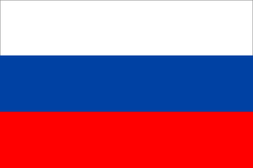

Поднятый (вывешенный, установленный) флаг указывает на особенно важное событие, официальную церемонию, крупное торжество, происходящее в том месте, где временно установили флаг.

Не допускается:

1) надругательство над Государственным флагом;

2) использование искаженного флага, т.е. флага, изготовленного с нарушением установленного описания – несоблюдение соотношения сторон, порядка расположения полос, ширины полос, помещение на флаге каких-либо изображений и надписей и т.п.;

3) нарушение правил размещения Государственного флага в комплексе с другими флагами.

**Герб России**

Государственный герб Российской Федерации представляет собой четырехугольный, с закругленными нижними углами, заостренный в оконечности красный геральдический щит с золотым двуглавым орлом, поднявшим вверх распущенные крылья. Орел увенчан двумя малыми коронами и над ними одной большой короной, соединенными лентой. В правой лапе орла – скипетр, в левой – держава. На груди орла, в красном щите, – серебряный всадник в синем плаще на серебряном коне, поражающий серебряным копьем черного опрокинутого навзничь и попранного конем дракона.

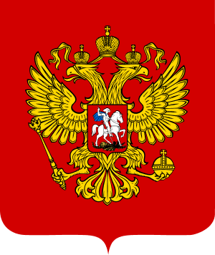

Изображение Государственного герба помещается на печатях органов, организаций и учреждений, наделенных государственно-властными полномочиями, нотариусов, а также органов, осуществляющих государственную регистрацию актов гражданского состояния.

Изображение Государственного герба помещается на документах общегосударственного образца, выдаваемых органами, осуществляющими государственную регистрацию актов гражданского состояния, а также на документах, оформляемых и (или) выдаваемых нотариусами.

Не допускается:

1) надругательство над Государственным гербом;

2) использование искаженного герба, т.е. герба изготовленного с нарушением установленного описания;

3) нарушение правил размещения Государственного герба в комплексе с другими гербами.

**Гимн России**

Государственный гимн Российской Федерации представляет собой музыкально-поэтическое произведение. Гимн может исполняться в оркестровом, хоровом, оркестрово-хоровом либо ином вокальном и инструментальном варианте. При этом могут использоваться средства звуко- и видеозаписи, а также средства теле- и радиотрансляции.

Музыка А. Александрова  
Слова С. Михалкова

Россия — священная наша держава,  
Россия — любимая наша страна.  
Могучая воля, великая слава —  
Твоё достоянье на все времена!

Славься, Отечество наше свободное,  
Братских народов союз вековой,  
Предками данная мудрость народная!  
Славься, страна! Мы гордимся тобой!

От южных морей до полярного края  
Раскинулись наши леса и поля.  
Одна ты на свете! Одна ты такая —  
Хранимая Богом родная земля!

Славься, Отечество наше свободное,  
Братских народов союз вековой,  
Предками данная мудрость народная!  
Славься, страна! Мы гордимся тобой!

Широкий простор для мечты и для жизни  
Грядущие нам открывают года.  
Нам силу даёт наша верность Отчизне.  
Так было, так есть и так будет всегда!

Славься, Отечество наше свободное,  
Братских народов союз вековой,  
Предками данная мудрость народная!  
Славься, страна! Мы гордимся тобой!

Государственный гимн Российской Федерации должен исполняться в точном соответствии с утвержденными музыкальной редакцией и текстом.

При официальном исполнении гимна присутствующие выслушивают его стоя, мужчины — без головных уборов.

Официальным является исполнение гимна в тех случаях, когда гимн выполняет свою знаковую функцию: обозначает российское государство, государственное присутствие, событие общероссийской важности или государственного значения. Официальными случаями исполнения являются все случаи, описанные в конституционном законе о гимне, а также иные случаи исполнения гимна в церемониальных ситуациях, на официальных и массовых мероприятиях, в значимых общественных и частных случаях.

|  |
| --- |
| **Список интернет-ресурсов о государственных символах:** 1.История Гимна России <https://youtu.be/j85bZZQCHT8>  2.Сайт Гербы <https://gerbu.ru/stran/rossiya/>  3.Государственные символы России: история и реальность <http://project.rsl.ru/index.php?f=42> |